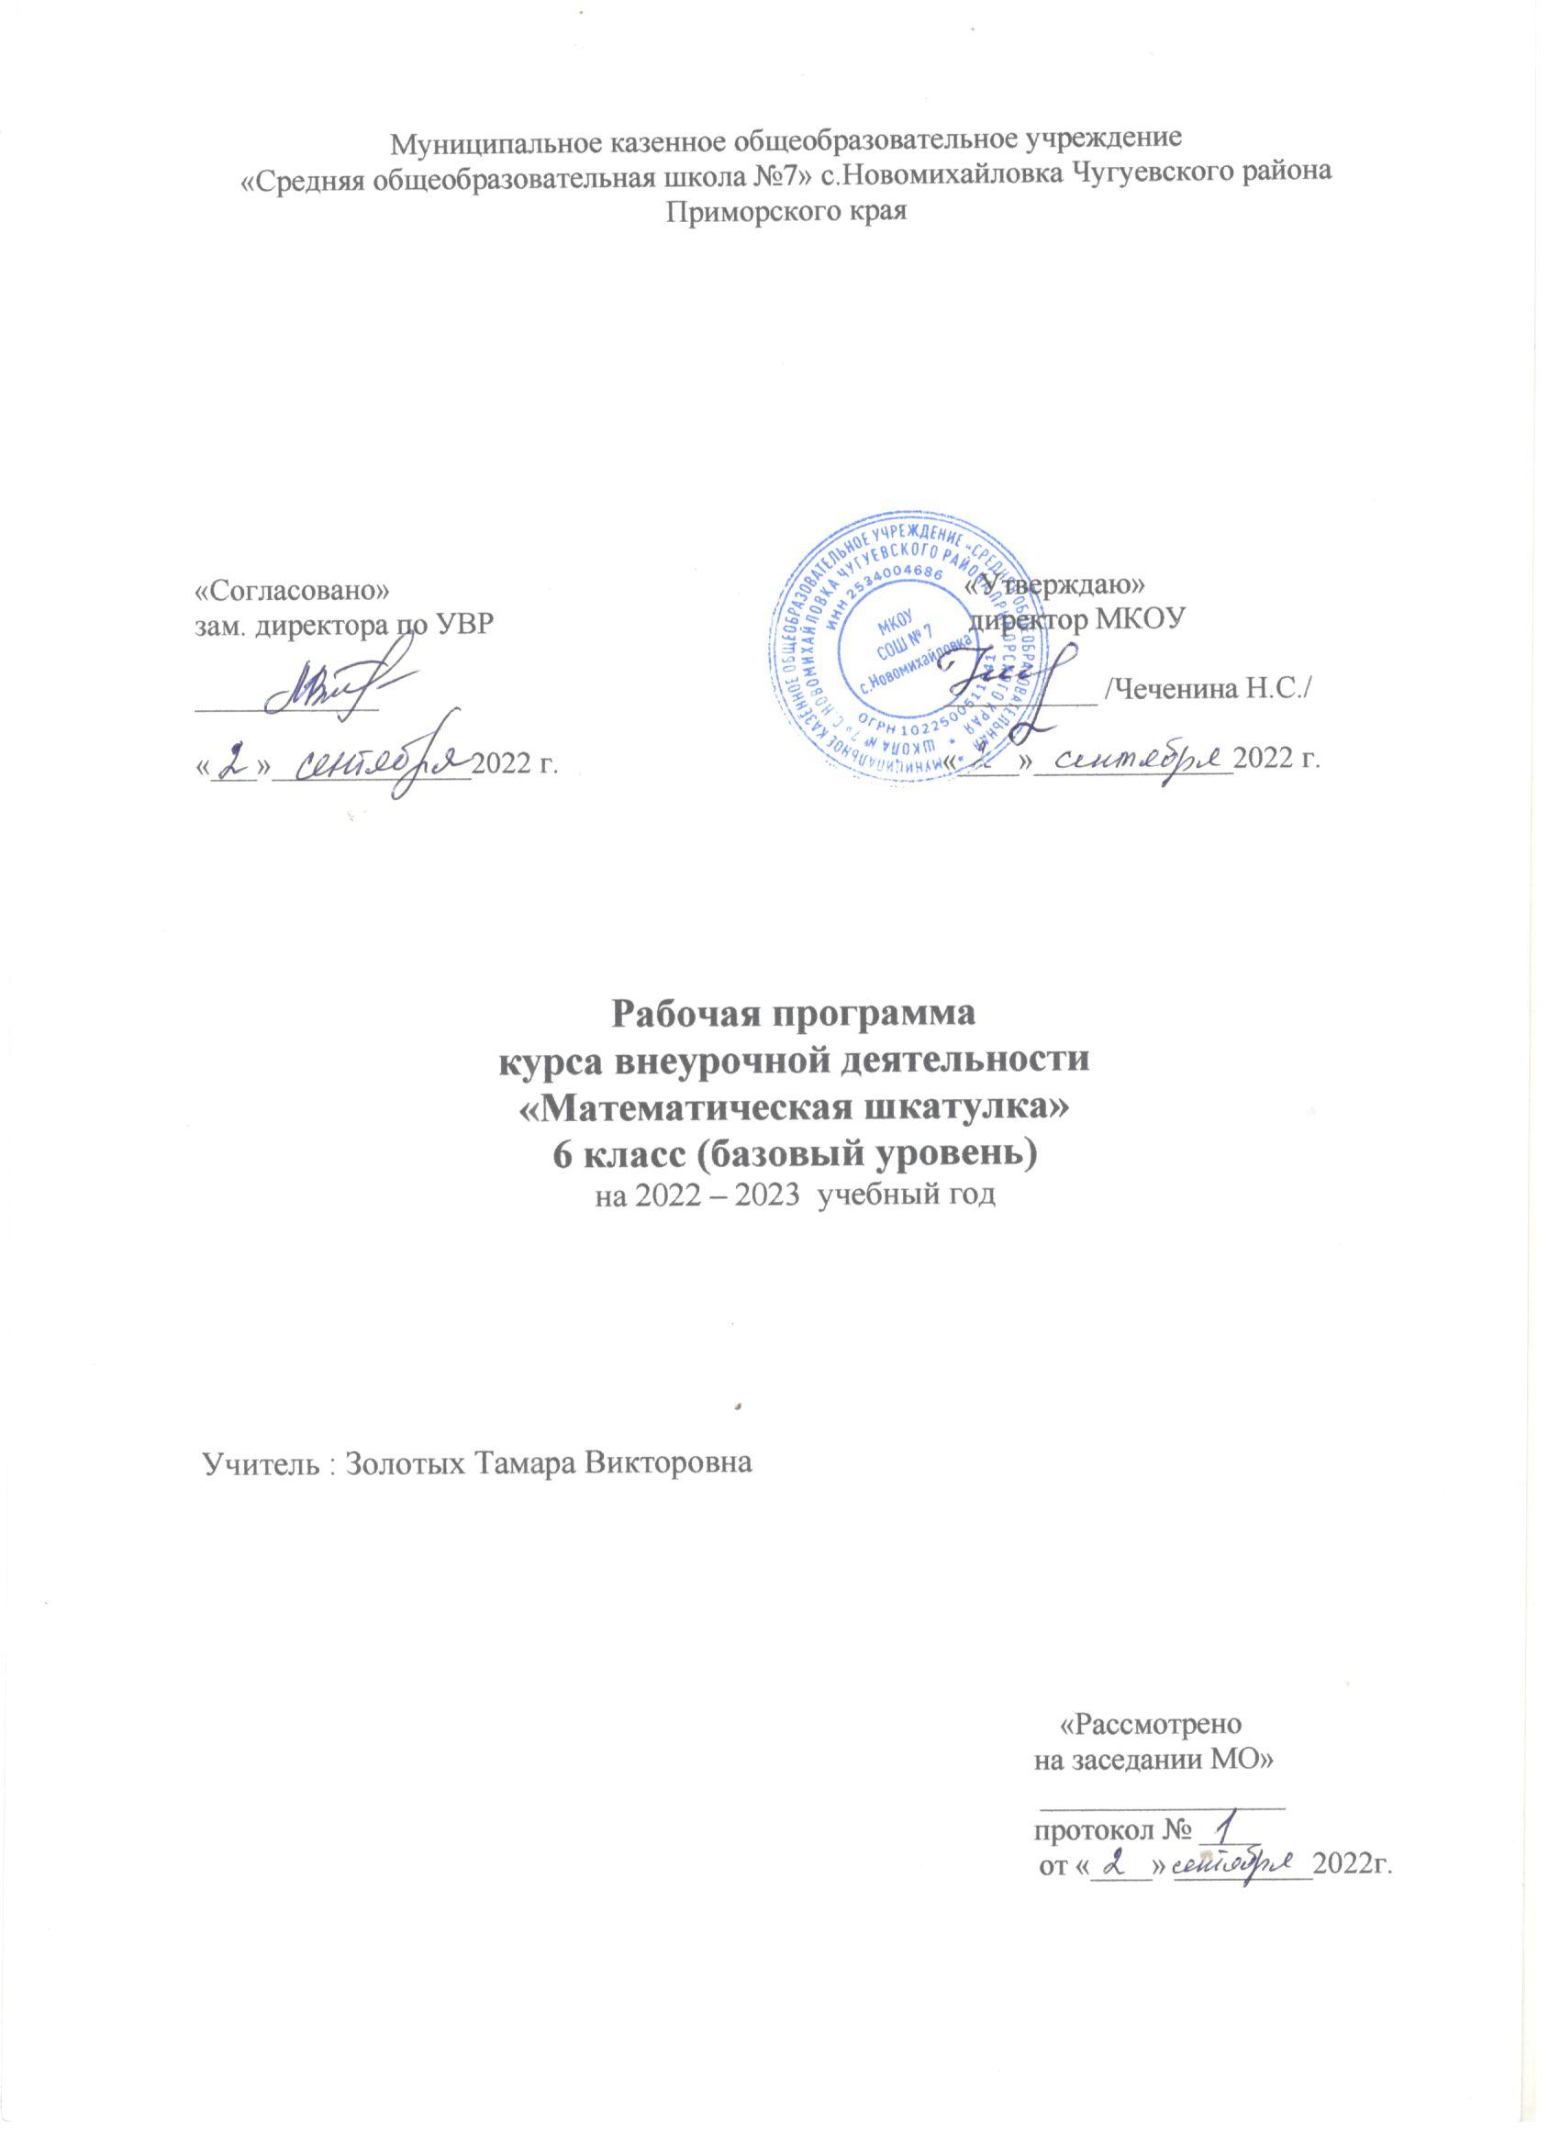

Пояснительная записка
Программа внеурочной деятельности относится к научно-познавательному направлению реализации внеурочной деятельности в рамках ФГОС.
Актуальность программы определена тем, что школьники должны иметь мотивацию к обучению математики, стремиться развивать свои интеллектуальные возможности. Данная программа позволяет учащимся ознакомиться со многими интересными вопросами математики, выходящими за рамки школьной программы, расширить целостное представление о проблемме данной науки. Решение математических задач, связанных с логическим мышлением закрепит интерес к познавательной деятельности, будет способствовать развитию мыслительных операций и общему интеллектуальному развитию. Не менее важным фактором реализации данной программы является и стремление развить у учащихся умений самостоятельно работать, думать, решать творческие задачи, а также совершенствовать навыки аргументации собственной позиции по определённому вопросу. Организация внеклассной работы позволяет выявить индивидуальные особенности каждого ученика, проводить работу с максимальной заинтересованностью детей и добиваться творческого удовлетворения у каждого ребёнка. Содержание программы соответствует познавательным возможностям школьников и предоставляет им возможность работать на уровне повышенных требований, развивая учебную мотивацию.
Практическая значимость обусловлена обучением рациональным приёмам применения знаний, которые пригодятся в дальнейшей работе, на решение занимательных задач и впоследствии помогут ребятам принимать участие в школьных и муниципальных олимпиадах и других математических играх и конкурсах.
Программа разработана на основе Федерального государственного образовательного стандарта основного общего образования ООП ООО школы и «Примерных программ внеурочной деятельности». Начальное и основное образование . стандарты второго поколения под редакцией В.А. Горского. М.: Просвещение 2011г.
Цель программы: повышение уровня математической культуры учащихся, развитие логического мышления, углубление знаний, полученных на уроке, и расширение общего кругозора ребёнка в процессе рассмотрения различных практических задач и вопросов.
Задачи:
Обучающие:
- Развивать интерес к изучению математики как к учебному предмету;
- Углубление знаний, умений, навыков быстро считать, приобретать навыки нестандартного мышления;
- Развитие мотивации к изучению математики;
- Развитие творчества;
- Побуждение потребности у учащихся к самостоятельной работе;
- Способствовать развитию математических способностей;
- Научить решать текстовые задачи(занимательного, исторического характера), работать с научной и справочной литературой, с измерительными инструментами.
Воспитывающие:
- Воспитывать понимания, что математика является инструментом познания окружающего мира;
- Воспитывать ответственность, усидчивость, целеустремлённость, способность к взаимопомощи и сотрудничеству;
- Умение анализировать своё поведение и принимать правильное решение в различных жизненных ситуациях.

Развивающие:
- Способствование развитию у детей внимания, воображения, наблюдательности, памяти, воли, аккуратности;
• Развитие кругозора учащихся;
•Приобщение школьников к самостоятельной исследовательской работе.
Данная программа предусматривает углубление знаний учащихся, получаемых ими при изучении основного курса, развитие познавательного интереса к предмету, любознательности, смекалки, расширение кругозора. Занятия построены так, чтобы быть для учащихся интересными, увлекательными и занимательными. Отбор содержания курса произведен в соответствии с выбранными принципами параллельности и опережающей сложности. Отобрано большое количество задач, для решения которых используются арифметические способы решения, что позволяет учить учащихся логически мыслить, рассуждать, развивать речь. Материал программы включает много нестандартных задач и способы их решения, что способствует развитию школьников, формированию у них познавательного интереса не только к решению задач вообще, но и самой математике.
Дополнительная образовательная программа рассчитана на один год обучения.
Особенности возрастной группы детей 11-12 лет
Шестиклассники (дети 11—12 лет) характеризуются резким возрастанием познавательной активности и любознательности, возникновением познавательных интересов. Детям предоставляется возможность удовлетворения своих познавательных интересов и общения в сочетании с изучением занимательной математики и организационных форм занятий.
- Обучение организовано на добровольных началах всех сторон (дети, родители, педагоги);
- Особенность набора детей - свободная;
- Режим занятий: Количество часов, выделенных на изучение курса 35 часов в год, количество часов и занятий в неделю - 1, один раз в неделю. Продолжительность занятий 45 мин.
Прогнозируемые результаты и способы их проверки:
- быстро считать, применять свои знания на практике, приобретать навыки нестандартного мышления.
- научатся мыслить, рассуждать, анализировать условия заданий
- использовать рациональный способ решения задач;
- работать с чертежными инструментами;
- анализировать свою работу, исправлять ошибки, восполнять пробелы в знаниях из разных источников информации;
- применять некоторые приёмы быстрых устных вычислений при решении задач;
- применять полученные знания, умения и навыки на уроках математики.
- создавать творческие работы, доклады с помощью взрослых или самостоятельно;
- вести исследовательскую работу и участвовать в проектной деятельности самостоятельно или с помощью взрослых.
Проверка результатов проходит в форме
- игровых занятий на повторение теоретических понятий (конкурсы, викторины, составление кроссвордов и др.),
- собеседование(индивидуальное и групповое),
- опросников;
- тестирования;
- проведение самостоятельных работ.

Результаты освоения курса
Личностные
- знакомство с фактами, иллюстрирующими важные этапы развития математики(изобретение десятичной нумерации, обыкновенных дробей, происхождение геометрии из практических потребностей людей);
- способность к эмоциональному восприятию математических объектов, рассуждений, решений задач, рассматриваемых проблем;
- умение строить речевые конструкции(устные и письменные) с использованием изученной терминологии и символики, понимать смысл поставленной задачи.
- Осуществлять перевод естественного языка на математический и наоборот.
Метапредметные
- умение планировать свою деятельность при решении учебныхматематических задач, видеть различные стратегии решения задач, осознанно выбиратьспособ решения;
- умение работать с математическим текстом (находить ответы на поставленные вопросы, выделять смысловые фрагменты);
- умение приводить несложные доказательные рассуждения, опираясь на изученные определения, свойства, признаки; распознавать верные и неверные утверждения; иллюстрировать примерами изученные понятия и факты; опровергать с помощью контрпримеров неверные утверждения;
- умение действовать в соответствии с предложенным алгоритмом, составлять несложные алгоритмы вычислений и построений;
- применение самоконтроля при решение учебных задач;
- умение видеть математическую задачу в несложных практических ситуациях.
Предметные
- владение базовым понятийным аппаратом по основным разделам содержания;
- владение навыками вычислений с натуральными числами, обыкновенными и десятичными дробями, положительными и отрицательными числами;
- умение решать текстовые задачи арифметическим способом, используя различные стратегии и способы рассуждения;
- усвоение на наглядном уровне знаний о свойствах плоских и пространственных фигур; приобретение навыков их изображения; умение использовать геометрический язык для описания предметов окружающего мира;
- приобретение опыта измерения длин отрезков, величин углов, вычисления площадей и объёмов; понимание идеи измерение длин, площадей, объёмов;
- знакомство с идеями равенства фигур, симметрии; умение распознавать и изображать равные и симметричные фигуры;
- умение проводить несложные практические расчёты (включающие вычисления с процентами, выполнение необходимых измерений, использование прикидки и оценки);
- использование букв для записи общих утверждений, формул, выражений, уравнений; умение оперировать понятием «буквенное выражение», осуществлять элементарную деятельность, связанную с понятием «уравнение»;
- знакомство с идеей координат на прямой и на плоскости; выполнение стандартных процедур на координатной плоскости;
- понимание и использование информации, представленной в форме таблиц, столбчатой и круговой диаграммы;
- умение решать простейшие комбинаторные задачи перебором возможных вариантов.

- вычислительные навыки: умение применять вычислительные навыки при решении практических задач, бытовых, кулинарных и других расчетах.
- геометрические навыки: умение рассчитать площадь, периметр при решении практических задач на составление сметы на ремонт помещений, задачи связанные с дизайном.
- анализировать и осмысливать текст задачи; моделировать условие с помощью схем, рисунков; строить логическую цепочку рассуждений; критически оценивать полученный ответ;
- решать задачи из реальной практики, используя при необходимости калькулятор;
- извлекать необходимую информацию из текста, осуществлять самоконтроль;
- извлекать информацию из таблиц и диаграмм, выполнять вычисления по табличным данным;
- выполнять сбор информации в несложных случаях, представлять информацию в виде таблиц и диаграмм, в том числе с помощью компьютерных программ;
- строить речевые конструкции;
- изображать геометрические фигура с помощью инструментов и от руки, на клетчатой бумаге, вычислять площади фигур, уметь выполнять расчеты по ремонту квартиры, комнаты, участка земли и др.;
21.выполнять вычисления с реальными данными;
- проводить случайные эксперименты, в том числе с помощью компьютерного моделирования, интерпретировать их результаты;
- выполнять проекты по всем темам данного курса;
моделировать геометрические объекты, используя бумагу, пластилин,
проволоку и др.
Система отслеживания и оценивания результатов обучения детей может быть представлена в соревнованиях и конкурсах.
Планируемые формы работы - индивидуальные и групповые;
Формы занятий - беседа, практикум, игра, соревнование.
Формы организации: теоретические и практические.

Содержание программы - 35 часов
1.Делимость чисел - 13ч
Тема 1.Введение. Из истории интересных чисел.
Основные узловые моменты: знакомство с историей возникновения чисел. Формы организации: теоретические
Тема 2.Интересные свойства чисел.
Основные узловые моменты; знакомство с интересными математическими закономерностями чисел.
Формы организации: теоретические и практические
Тема 3. Новый знак деления.
Основные узловые моменты: узнают, что знаки деления обозначаются двоеточием и дробной чертой; вспоминают, как выделяется целая часть из неправильной дроби. Формы организации: теоретические и практические
Тема 4-5. Признаки делимости.
Основные узловые моменты: показывают, что многое о числе можно узнать из его внешнего вида. Используют признаки делимости на 4; 7; 11,13
Формы организации: теоретические и практические
Тема 6-7. Алгоритм Евклида.
Основные узловые моменты: Знакомятся с алгоритмом Евклида, как один из способов нахождения наибольшего общего делителя (НОД) и наименьшего общего кратного (НОК); связь между ними и числами, для которых находят НОД и НОК. Формы организации: теоретические и практические
Тема 8-9. НОД, НОК и калькулятор.
Основные узловые моменты: осуществляют перенос знаний и способов действия в новые ситуации; обобщают полученные результаты и делают выводы. Формы организации: теоретические и практические
Тема 10-13. Некоторые приемы устных вычислений.
Основные узловые моменты: знакомство с приемами устных вычислений, помогающие при решении задач.
Формы организации: теоретические и практические
2.Математические головоломки -6ч.
Тема 14. Как отгадывать ребусы
Основные узловые моменты: знакомство с правилами отгадывания ребусов.
Формы организации: теоретические и практические
Тема 15-16. Математические ребусы
Основные узловые моменты: знакомство с правилами отгадывания математических ребусов.
Формы организации: теоретические и практические

Тема 17-19. Числовые ребусы (криптограммы).
Основные узловые моменты: применяют знания в нестандартной ситуации; развивают логическое мышление и терпение. Формы организации: теоретические и практические
Тема 20-21. Решение олимпиадных задач. Разбор заданий муниципального тура
Формы организации: теоретические и практические
Тема 22-23. Математические фокусы
Основные узловые моменты: применяют знания в нестандартной ситуации; развивают логическое мышление и терпение. Формы организации: теоретические и практические
3.Проект «Геометрический город» - 6 ч.
Тема 24 - 26. Построение чертежей призм. Изготовление моделей призм, куба, прямоугольного параллелепипеда
Основные узловые моменты: познакомить с основными приемами работы над изготовлением моделей из бумаги.
Формы организации: теоретические и практические
Тема 27 — 28. Построение чертежей пирамид. Изготовление моделей пирамид.
Основные узловые моменты: познакомить с основными приемами работы над изготовлением моделей из бумаги.
Формы организации: теоретические и практические
Тема 29. Изготовление геометрического города ;
Основные узловые моменты: показать как из геометрических тел можно собрать различные модели.. Формы организации: практические
4. Нестандартные решения уравнений -6ч Тема 30. Как уравнять два выражения.
Основные узловые моменты: показать, каким образом можно уравнять правую и левую части математического высказывания. Формы организации: теоретические и практические
Тема 31-32. Решение уравнений.
Основные узловые моменты: осуществляют перенос знаний и способов действия в новые ситуации, показать, что одно и то же уравнение можно решать различными методами. Формы организации: теоретические и практические
Тема 33-34. Решение олимпиадных задач
Основные узловые моменты: Решение задач олимпиады.
Формы организации :теоретические и практические

Тема 35 Математическая регата
Основные узловые моменты: в игровой форме обобщают материал, изученный в 6 классе. Формы организации :теоретические и практические

Календарно-тематическое планирование
№ | Тема занятий | Кол-во часов | дата
 |  |  | план | факт
 | Делимость чисел | 13
1 | Введение. Из истории интересных чисел | 1
2 | Интересные свойства чисел | 1
3 | Новый знак деления | 1
4-5 | Признаки делимости | 2
6-7 | Алгоритм Евклида | 2
8-9 | НОД, НОК и калькулятор | 2
10-13 | Некоторые приёмы устных вычислений | 4
 | Математические головоломки | 6
14 | Как отгадывать ребусы | 1
15-16 | Математические ребусы | 2
17-19 | Числовые ребусы(криптограммы) | 3
20-21 | Решение олимпиадных задач | 2
22-23 | Математические фокусы | 2
 | Проект «Геометрический город» | 6
24-26 | Построение чертежей призм. Изготовление моделей приз, куба, прямоугольного параллелепипеда | 3
27-28 | Построение чертежей пирамид. Изготовление пирамид | 2
29 | Изготовление геометрического города | 1
 | Нестандартные решения уравнений | 6
30 | Как уравнять два выражения | 1
31-32 | Решение уравнений | 2
33-34 | Решение олимпиадных задач | 2
35 | Математическая регата | 1

Материально-техническое обеспечение программы
- Примерные программы внеурочной деятельности. Начальное и основное образование. Стандарты второго поколения. Под редакцией В.А.Горского.М.,Просвещение, 2011.
- Математика: еженедельное учебно-методическое приложение к газете «Первое сентября. http://mat.1september.ru
- Сайт энциклопедий: http://www/encyclopedia.ru.
- Сайт Учительский портал и др.
- Рабочая тетрадь 1 и 2. к учебнику Математика 6 класс А.Г. Мерзляк, В.Б, Полянский

